GitHub用户名：InternetOfThingsLab

密码：iot12345678

邮箱：[internetofthings1@163.com](mailto:internetofthings1@163.com)

密码：iot123456

第一次上传文档流程：

1. 创建仓库

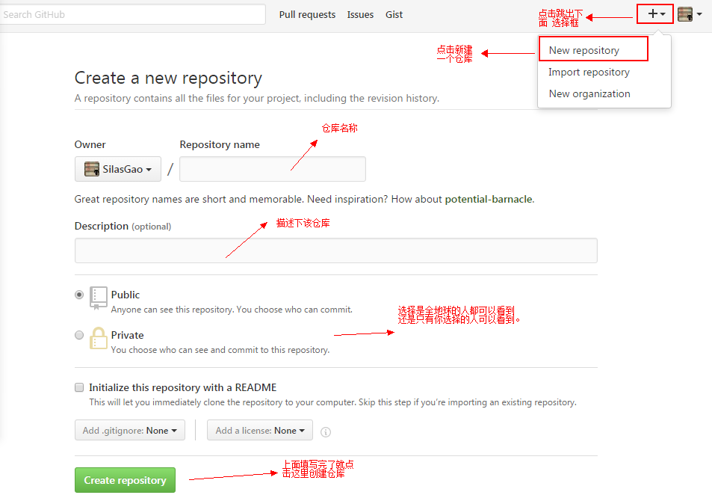

下图为仓库的地址，我们项目要传到这里来

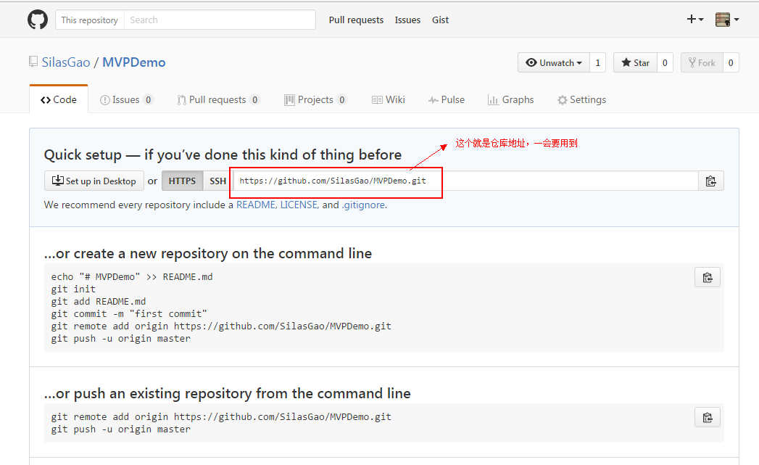

1. 下载git，地址：<https://git-scm.com/downloads/>  一路next即可。
2. 右键你的项目，会出现两个新选项，分别为Git Gui Here,Git Bash Here,这里我们选择Git Bash Here，进入如下界面：

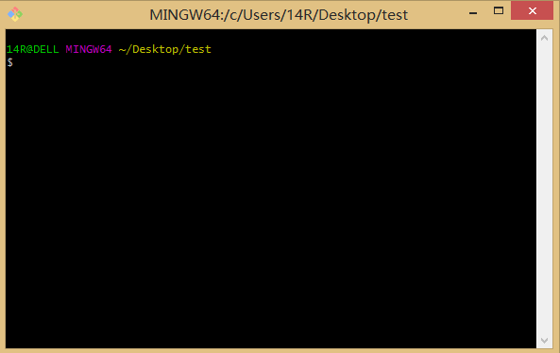

1. 基本信息设置，包括用户名以及用户邮箱

git config --global user.name 'InternetOfThingsLab'

git config --global user.email 'internetofthings1@163.com'

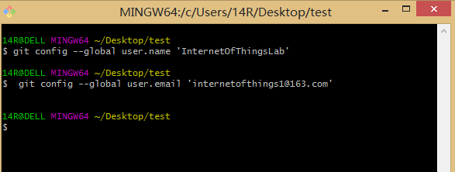

1. 在当前项目的目录中生成本地的git管理（会发现在当前目录下多了一个.git文件夹）

git init

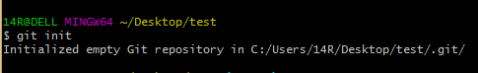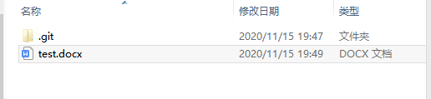

1. 将项目的所有文件添加到缓存中

git add .

注：git add . (注意,后面有个点)表示添加目录下所有文件到缓存库,如果只添加某个文件,只需把 . 换成你要添加的文件名即可;



1. 将缓存中的文件Commit到git库

git commit -m "添加你的注释,一般是一些更改信息"

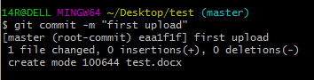

1. 将本地的仓库关联到github上

git remote add origin <https://自己的仓库url地址>



1. 把代码上传到github仓库

git push -u origin master

这一步会出现输入Username和Password 的窗口

1. 上传成功

